重庆市水利局

关于璧山区千层岩水厂

取水准予行政许可的决定

重庆水资源产业股份有限公司璧山自来水分公司：

你单位取水许可申请（项目编码：2412—500120—04—01—437494）材料收悉。经审查，申请材料齐全，符合法定要求。根据《中华人民共和国行政许可法》第三十八条第一款、《水行政许可实施办法》（水利部令第23号）第三十二条第一项、《取水许可和水资源费征收管理条例》（国务院令第460号）、《取水许可管理办法》（水利部令第34号）和《重庆市取水许可和水资源费征收管理办法》（渝府令第158号）的相关规定，我局作出许可决定如下：

一、基本情况

千层岩水厂位于璧山区璧城街道黄桷村，水厂供水范围主要为璧山区璧城街道、璧泉街道及青杠街道。水厂一期工程于2010年建成投产，设计供水规模3.5万m3/d；二期工程于2014年扩建后试运行，扩建后设计供水规模6.5万m3/d，于2016年竣工验收后正式投产运行至今。

二、取水水源及取水量

根据《璧山区千层岩水厂水资源论证报告书》及其技术审查意见（见附件），同意千层岩水厂从盐井河水库、三江水库、同心水库取水。

规划水平年2025年，水厂年取水量为1880万m3，其中：盐井河水库850万m3、三江水库598万m3、同心水库432万m3。盐井河水库原水经大坝右岸提水泵站、输水管道至水厂；三江水库原水经大坝右岸取水塔、输水管道至水厂；同心水库原水经大坝右岸取水塔、输水管道至水厂。

三、取水水源可靠性

根据《璧山区千层岩水厂水资源论证报告书》及其技术审查意见，同心水库多年平均来水量830万m3，三江水库多年平均来水量1182万m3，盐井河水库多年平均来水量1356万m3。经供需平衡分析和长系列径流调节计算，满足供水保证率95%要求。

据水质监测报告，同心水库、三江水库、盐井河水库水质基本达到《地表水环境质量标准》III类水质标准。

四、节水评价

节水评价内容齐全，节水指标的分析评价基本合理，原则同意节水评价结论。

五、其他要求

（一）你单位应进一步加强取用水管理，严格执行用水定额，采取有效节水措施，提高用水效率，做好用水统计工作。

（二）你单位应按《重庆市取水计量规范化管理技术要求》（渝水资〔2023〕20号）规范取水计量设施选型、安装、管理等相关工作，确保取水计量设施正常使用和量值的准确、可靠，并将取水计量数据实时传输至国家水资源管理系统（重庆）。

（三）鉴于本工程为已成工程，你单位应在本许可印发之日起30日内向我局报送取水工程竣工验收材料，经我局验收合格并核发取水许可证后，方可正式取水运行。

（四）若本工程取水量、取水地点、取水用途、取水方式等发生较大变化，应重新申请取水许可。

（五）本工程取水许可决定下达后，由我局负责取水许可决定实施情况的监督管理，区县水行政主管部门按属地管理责任加强日常监督检查，请你单位做好相关配合工作。

附件：璧山区千层岩水厂水资源论证报告书专家评审意见

重庆市水利局

2025年9月11日

（此件公开发布）

（联系人：张翔宇；联系电话：023—88707092）

附件

璧山区千层岩水厂

水资源论证报告书专家评审意见

2025年6月11日，重庆市水利局组织召开了《璧山区千层岩水厂水资源论证报告书（送审稿）》专家复审会，璧山区水利局、重庆水资源产业股份有限公司璧山自来水分公司（以下简称项目法人）、重庆智水工程设计咨询有限公司（以下简称报告编制单位）的代表及评审专家参加了会议。会议成立了专家组，会上听取了项目业主关于项目基本情况的介绍和报告编制单位关于报告主要内容的汇报，对报告进行了认真评审，评定等级为合格，并提出了修改意见。会后报告编制单位根据专家意见进行了修改补充，提交了《璧山区千层岩水厂水资源论证报告书》（报批稿）（以下简称《报告书》），经专家组复核，认为修改后的报告基本符合《建设项目水资源论证导则》（GB/T35580—2017）和《建设项目水资源论证导则：第1部分 水利水电建设项目》（SL/T525.1—2023）的技术要求，可作为取水许可的技术依据，评审意见如下：

一、项目概况

千层岩水厂位于璧山区璧城街道黄桷村，水厂供水范围主要为璧山区璧城街道、璧泉街道及青杠街道。水厂一期工程于2010年建成投产，设计供水规模3.5万m3/d；二期工程于2014年扩建后试运行，扩建后设计供水规模6.5万m3/d，于2016年竣工验收后正式投产运行至今。

水厂2025年取水量为1880万m3，其中：盐井河水库850万m3、三江水库598万m3、同心水库432万m3。盐井河水库原水经大坝右岸提水泵站、输水管道至水厂；三江水库原水经大坝右岸取水塔、输水管道至水厂；同心水库原水经大坝右岸取水塔、输水管道至水厂。

二、水资源论证等级及范围

《报告书》论证工作等级确定为一级基本合适。

分析范围为璧山区；取水水源论证范围为同心水库坝址以上流域、三江水库坝址以上流域、盐井河水库坝址以上流域；取水影响论证范围为同心水库库区、同心水库供区范围及坝址至璧南河汇口，盐井河水库库区、盐井河水库供区范围及坝址至璧南河汇口，三江水库库区、三江水库供区范围及坝址至千秋堰水库坝址；退水影响论证范围为璧山区城北（三角滩）污水处理厂排污口至来凤街道胜利堰。

《报告书》确定的分析范围、取水水源论证范围及取退水影响论证范围基本合适。

三、水平年及供水保证率

现状水平年为2023年，规划水平年为2025年。设计供水保证率95%，满足相关规范要求。

四、水资源及其开发利用状况

《报告书》对区域水资源量及其时空分布、水资源质量、区域水资源开发利用现状和存在问题的分析基本合理。

五、节水评价

《报告书》节水评价范围、现状节水水平评价与节水潜力分析、主要节水目标、节水指标等成果基本符合相关规程规范及节水要求。

供区2025年城市居民生活用水净定额110L/人·d，城镇供水管网漏损率6%，万元工业增加值净用水定额3.32m³/万元，基本满足《重庆市第二三产业用水定额（2020年版）》等相关要求。

节水评价结论基本合理。

六、用水合理性分析

根据《重庆市璧山区水利局关于千层岩水厂取水与本行政区域用水总量控制指标符合性的说明》，本水厂取水量与璧山区用水总量控制指标是相符合的。

《报告书》提出的供区需水预测指标及需水量预测成果基本合理。《报告书》提出的本水厂从盐井河水库、三江水库、同心水库取水，解决璧山城区生产、生活用水的水资源配置方案基本合理，2025年取水量1880万m³基本合适。

《报告书》取用水合理性分析基本可行。

七、取水水源可靠性论证

据《报告书》，同心水库多年平均来水量830万m3，三江水库多年平均来水量1182万m3，盐井河水库多年平均来水量1356万m3。经供需平衡分析和长系列径流调节计算，满足供水保证率95%要求。

据《报告书》，同心水库、三江水库、盐井河水库水质均达到《地表水环境质量标准》III类水质标准，满足取水水质要求。工程取水口河段河岸稳定性较好，取水建筑物型式满足供水要求，取水口高程满足泥沙淤积和供水、生态取水等的要求，取水口设置基本合理。

《报告书》提出的取水水源可靠的结论基本合适。

八、取退水影响分析

本水厂为已成工程，基本同意《报告书》关于本水厂取水不会对减水河段现有取用水户造成不利影响的结论。

水厂厂区和供区的生活污水经污水管网收集后，由璧山区城北（三角滩）污水处理厂、观音塘污水处理厂、璧山高新区生活污水处理厂、青杠污水处理厂处理达标后排入璧南河；工业废水经收集进入璧山工业园区废水集中处理厂进行处理，处理达标后用于循环利用和排入璧南河。

退水影响分析的结论基本合适。

九、水资源保护及管理措施

运行期水环境保护措施、水生态保护措施、水资源监测站网管理措施、生态流量保障措施等基本可行。

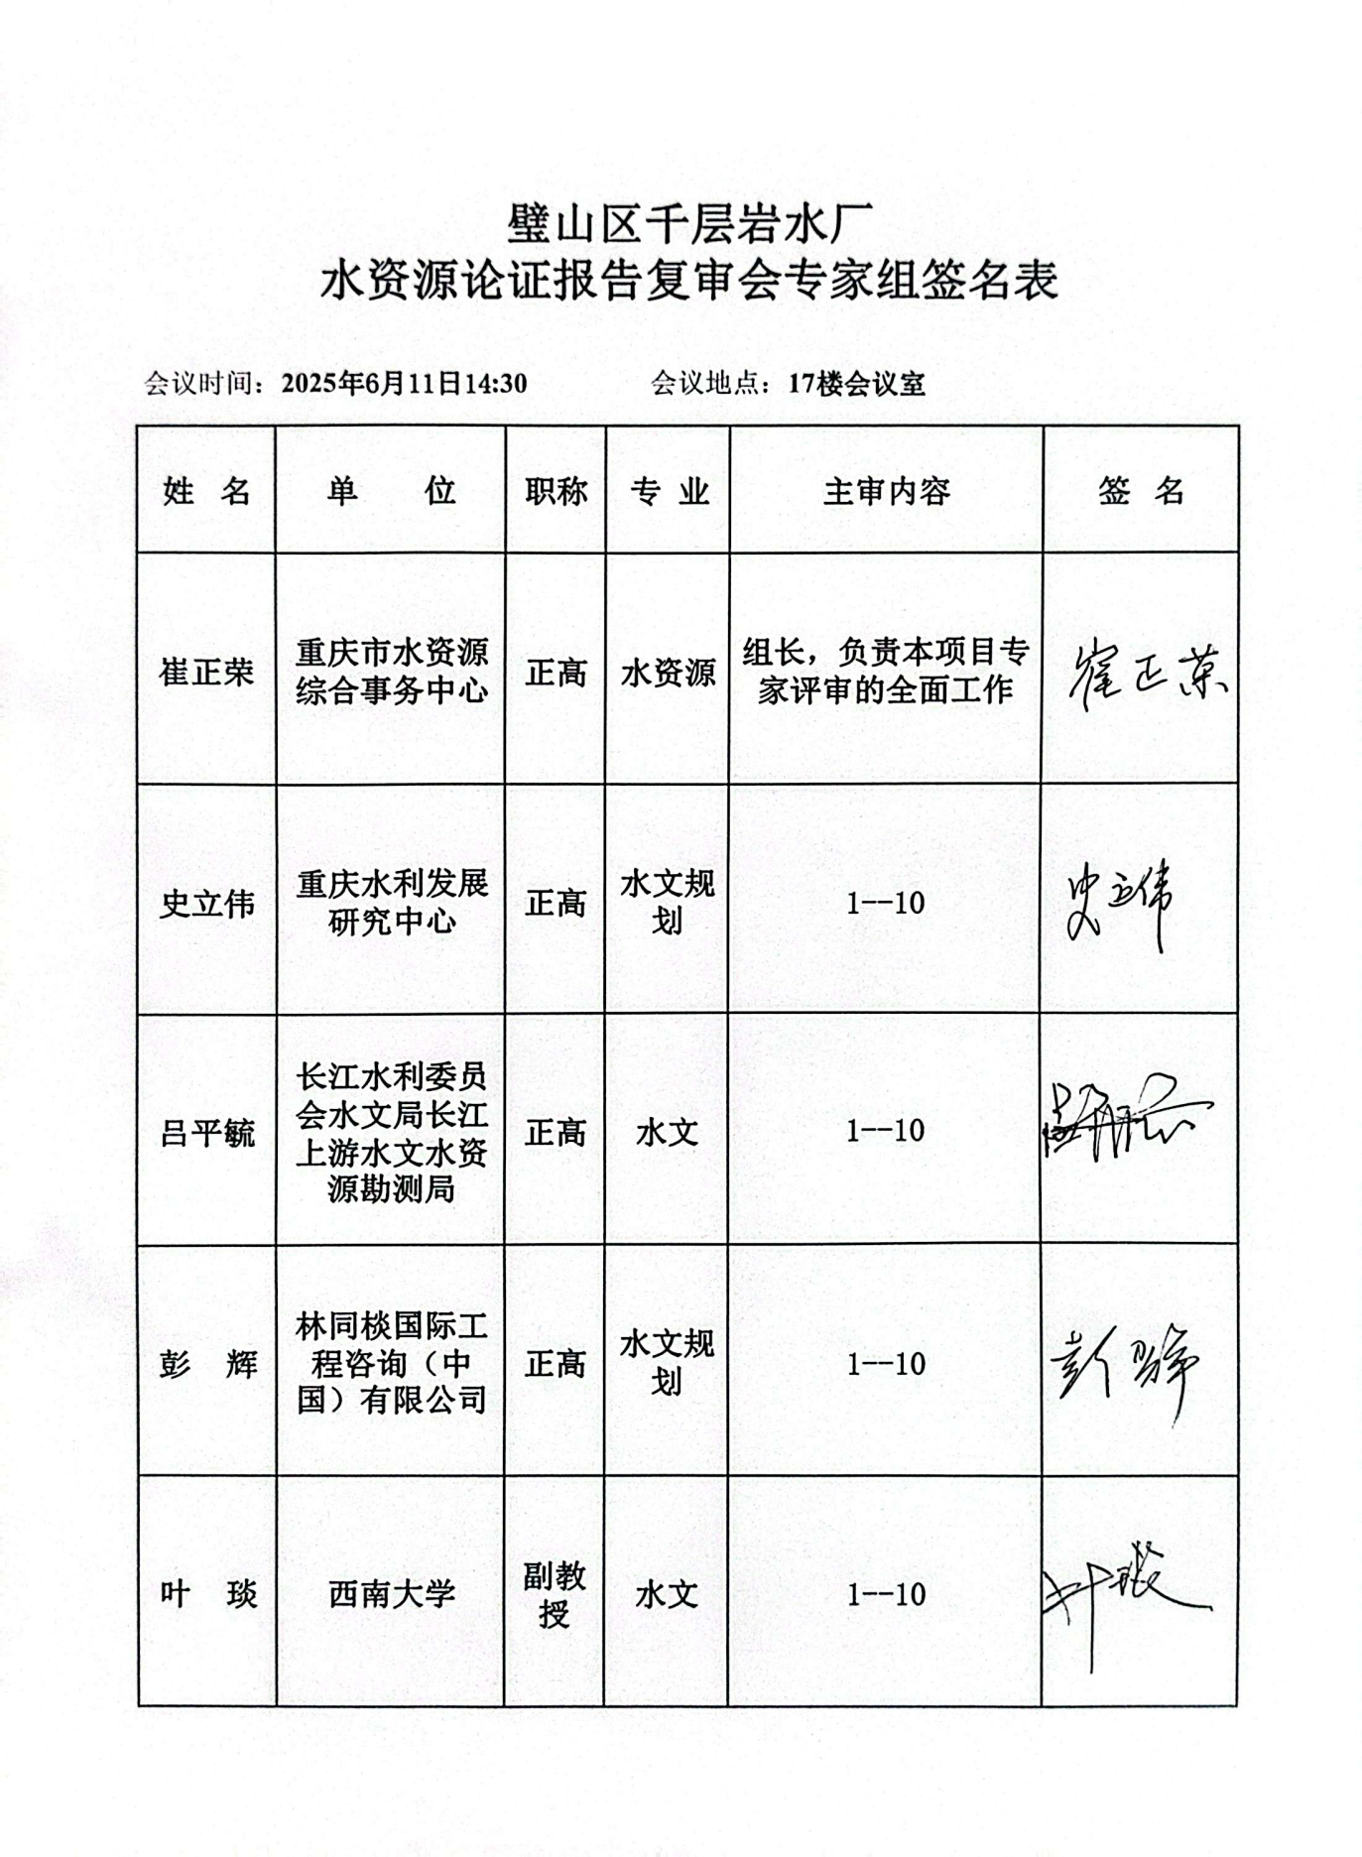

专家组组长：

2025年9月5日